Universidad Nacional de Córdoba

Facultad de Artes

Departamento Académico de Música

Lic. en Composición Musical

Análisis Compositivo II

**Set Theory y Set Genera**

**SANTILLAN, Francisco**

**30/11/2020**

**Introducción**

En el presente trabajo se realizará un análisis de la mirada nro. 19 “Je Dors, Main Mon Coeur Veille” de las Vingt Regards sur l'enfant Jesus de Oliver Messiaen, utilizando el método propuesto por la Set Theory y Set Genera.

Se agrega a este trabajo un [anexo](https://drive.google.com/drive/folders/1sbOZ_clOnrUhT53708qJtw_AfTawr1pW?usp=sharing) con todos los gráficos, en caso de que necesiten verse con mejor calidad.

A través del análisis basado en los supuestos de la Set Theory y Set Genera, se intentará explicar cómo es que funcionan las sonoridades de las distintas partes de la obra en sí mismas, y en relación con la macro forma.

Es una característica de la música de Messiaen la yuxtaposición de secciones de manera contrastante, sin desarrollo de las mismas.

Las **Vingt regards sur l´Enfant-Jésus** es una colección de piezas para [piano](https://es.wikipedia.org/wiki/Piano) escritas por el compositor francés [Olivier Messiaen](https://es.wikipedia.org/wiki/Olivier_Messiaen). Es una de las obras más importantes del repertorio pianístico contemporáneo. Compuesta durante la [guerra](https://es.wikipedia.org/wiki/Segunda_guerra_mundial), fue dedicada a la pianista [Yvonne Loriod](https://es.wikipedia.org/wiki/Yvonne_Loriod" \o "Yvonne Loriod), quien la estrenó el 26 de marzo de 1945 en la Sala Gaveau de [París](https://es.wikipedia.org/wiki/Par%C3%ADs). El ciclo, de más de dos horas de duración está compuesto por 20 piezas, de las cuales como dijimos nos centraremos en la numero 19.

Antes de arrancar con el análisis propiamente dicho, me pareció pertinente señalar algunos puntos en común entre las influencias técnico/musicales de Messiaen y su desarrollo creativo en esta obra, (estableciendo conexiones también entre las diferentes Miradas) como también mencionar algunos aspectos generales que salieron a relucir en las primeras escuchas realizadas, tratando de que este estudio sea un trabajo ligado también a lo que sucede en el proceso de escucha, ya que de esa manera el análisis de la Set Theory y los Set Genera se nutre de muchos más aspectos que suceden en la música.

 a) En el aspecto tímbrico destaca el empleo exahustivo de todos los registros del instrumento, en polifonía de sonoridades; el empleo del pedal como medio para obtener sonoridades resultantes muy complejas, por acumulación sucesiva, uniendo fragmentaciones de formaciones acordales muy densas al objeto de obtener un sonido pleno, denso, robusto y muy amplio; su concepto del color generará en su música una audición - visión basada sobre la sensación coloreada.

b) Armónicamente su concepto flexible de la densidad armónica, con función estructural junto con la utilización de formaciones acordales muy características, generará una rica paleta de recursos armónicos en la obra.

c) A pesar de la influencia del raga hindú, del canto gregoriano y del canto de los pájaros, en sus melodías Messiaen se vale de diferentes herramientas para dotarlas de un sentido más original (Por ej: eliminación, cambio de registro, intervención de notas y ampliación asimétrica)

d) Estructuralmente es interesante destacar el empleo de arquetipos formales de la tradición musical (Forma Sonata, Fuga) y con un predominio de la alternancia de Estribillo y Estrofa, en la organización del discurso musical.

e) La Mirada XII constituirá el nexo o enlace con la etapa especulativa o serial posterior del compositor (que se inicia en 1949 con la obra para piano Canteyodjaya), al tratarse de una pieza basada en una serie de 12 sonidos, cada uno de ellos adscripto a un registro sonoro concreto a lo largo de toda la pieza.

**Criterios para la segmentación**

1- En todas las texturas, tomar las frases marcadas por Messiaen, mediante

1 a) comas y respiraciones, o bien,

1 b) si los segmentos marcados de acuerdo a 1.1 suman más de 9 notas o se desea mayor especificidad, tomar las ligaduras de expresión;

2- En las texturas homofónicas o polifónico/verticales,

2 a) si los segmentos marcados de acuerdo a 1 suman 9 o menos notas, tomar el segmento completo,

2 b) si los segmentos marcados de acuerdo a 1 suman más de 9 notas, subdividirlos por compases,

- si los segmentos marcados de acuerdo a 2.b suman más de 9 notas,

- si hay correspondencia 1 a 1 entre los acordes de cada mano,

- si el acorde tiene 9 o menos notas, el acorde completo;

- si el acorde tiene más de 9 notas, el acorde completo, señalado como perteneciente al genus cromático;

- si hay correspondencia 2 a 1 o 3 a 1 entre los acordes de mano derecha y mano izquierda,

- si los acordes suman 9 o menos notas, el conjunto completo;

- si los acordes suman más de 9 notas, un conjunto individual para cada acorde de mano derecha sumado al acorde de mano izquierda.

**Análisis formal:**

|  |  |  |  |  |  |  |
| --- | --- | --- | --- | --- | --- | --- |
| A | B | C | interludio | B’ | A’ | coda |
| cc. 1 al 8 | cc. 9 al 23 | cc. 24 al 49 | cc. 50 al 52 | cc. 53 al 68 | cc. 69 al 78 | 79 al 87 |

**Sección A:**

La primera cuestión que me llamo la atención de esta primer sección es que se maneja con un solo Pc set (3-11), que si lo tratamos de ubicar tonalmente nos encontramos con que está en un espacio tonal equidistante entre lo diatónico, octatonico y hexatonico. Motivo por el cual este Pc set adquiere gran relevancia, ya que además aparecerá en otros pasajes de la obra en general de forma independiente o dentro de otro grupo incluso, de forma que podemos intuir que estas serán las regiones donde transcurrirá gran parte de la obra.

*GRAFICO 1*

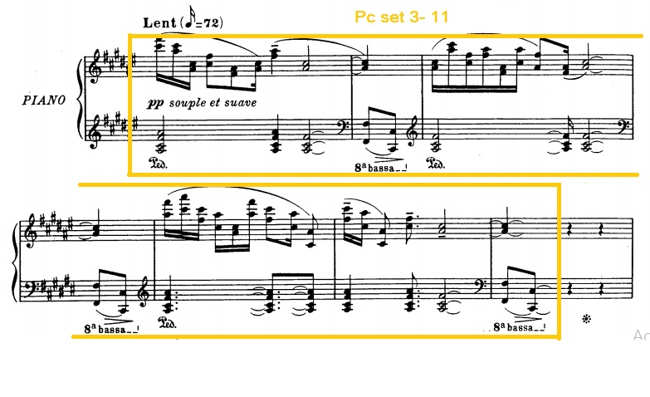

Podemos destacar además que en estos primeros 7, 8 compases, Messiaen ya nos va adelantando un poco sobre el material rítmico con el que va a trabajar y que va a desarrollar luego. Texturalmente podemos hablar de una claridad de planos que van solapándose, y además no es un detalle menor que ya desde el principio explora un amplio rango melódico.

**Sección B:**

Para el análisis de esta sección me interese por estudiar lo que sucede más que nada en los planos horizontales (pero sin dejar pasar algunos detalles en lo vertical) ya que me pareció muy notoria una intención de discriminar las alturas de la línea superior respecto al resto, duplicándolas. El Pc set 3-11 del cual habíamos hablado antes y que se encuentra incluido en el Pc set general del bloque 4-26, forma parte de este engrosamiento de la melodía que va desplazando el compositor. Entonces podríamos indicar que existe una melodía, presuntamente con un pc set, y los acordes que se suceden al mismo tiempo presentan otro(s). La melodía superior tiene el Pc set 7-31, mientras que los acordes en 3-7.

*GRAFICO 2*

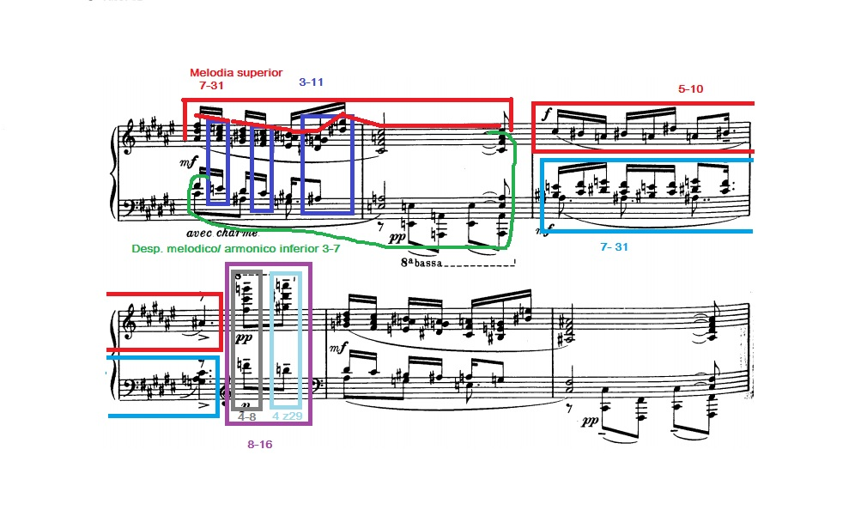

Luego en el compás 11, ocurre un trocamiento con respecto al trabajo melódico, pasa a mano izquierda como si fuera en espejo, mientras que la mano derecha trabaja con el pc set 5-10, dicho plano se encuentra en una región media entre la sección cromática y la octatonica, hasta que ese fluir se ve interrumpido hacia el final del compás 11, donde aparecen nuevos pc sets,

En este momento comienzo a intuir que el desarrollo de los espacios tonales se dará también en el espacio/separación producido por el volumen.

Al final del cc.12 podemos encontrar el PC set 8-16 el cual está muy relacionado con una sonoridad bicromática, éste mismo incluye en éste breve bloque como subgrupo al PC set 4-8 que también se encuentra en estrecha relación con el bicromatismo.

A su vez el PC set 8-16 incluye al PC set 4z29, otorgando una sonoridad neutral que claramente Messiaen utiliza como puente para unificar ésta sonoridad con la que vendrá a continuación en el cc. 13, donde nos encontraremos con la idea musical planteada al comienzo de ésta sección, pero transpuesta.

La repetición de este material establece la intención de expandirse hacia una sonoridad Octátona*,* y al representar la sección en el globo de Gates, nos da la razón sobre la enorme apertura que se produce con respecto a la sección A, que se mantenía estática en el PC Set 3-11.

*GRAFICO 3*

**Representación de las s**ecciones “A” y “B**’’. Utilice los** colores **de los gráficos** anteriores para mejor reconocimiento de los PC SETS representados**.**

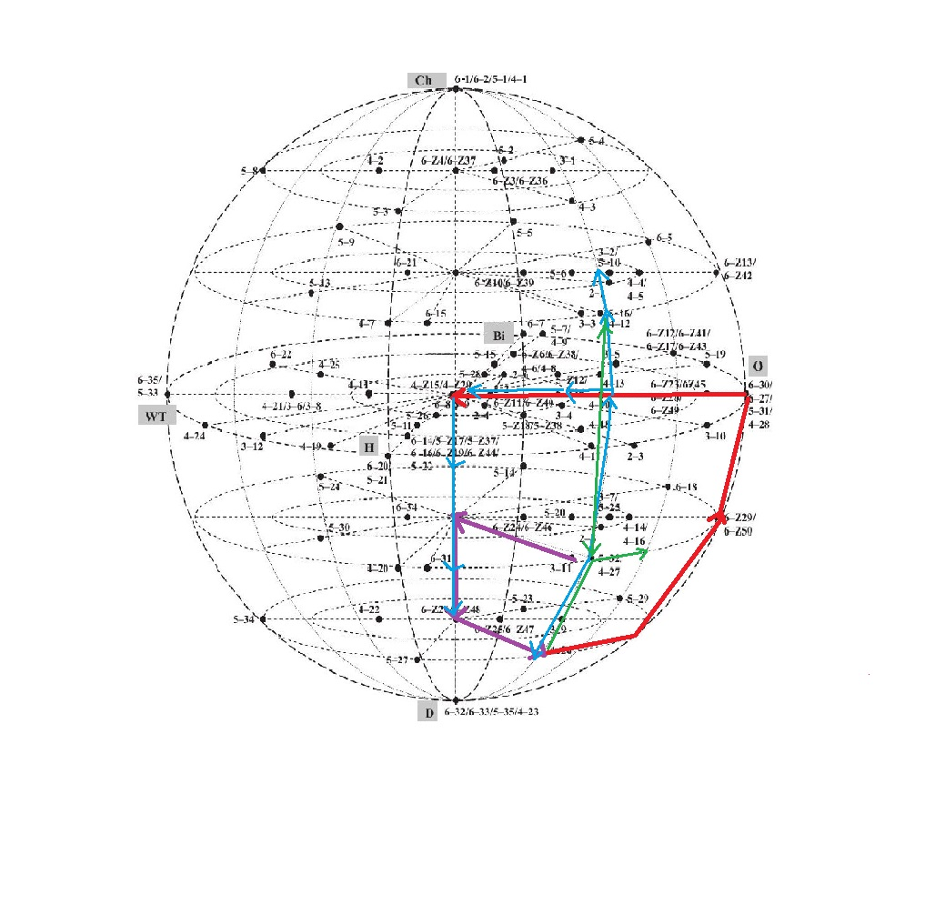

NOTA

*Los cc. 15 y 16 los considere un pasaje para homogeneizar la sección, se estabiliza momentáneamente y vuelve a ser equidistante entre la sonoridad Diatónica, Octátona y Hexátona mediante la utilización del PC Set 6z46.*

*Seguramente el compositor nos está adelantando un poco sobre las regiones que visitará luego, y este punto se revela al verlo graficado, ya que se traduce evidente que dicho recorrido se realiza estrictamente por sobre los extremos del Diatonismo, la Octatonía y la Hexatonía. Manteniéndose siempre dentro de estos márgenes*

*GRAFICO 4*

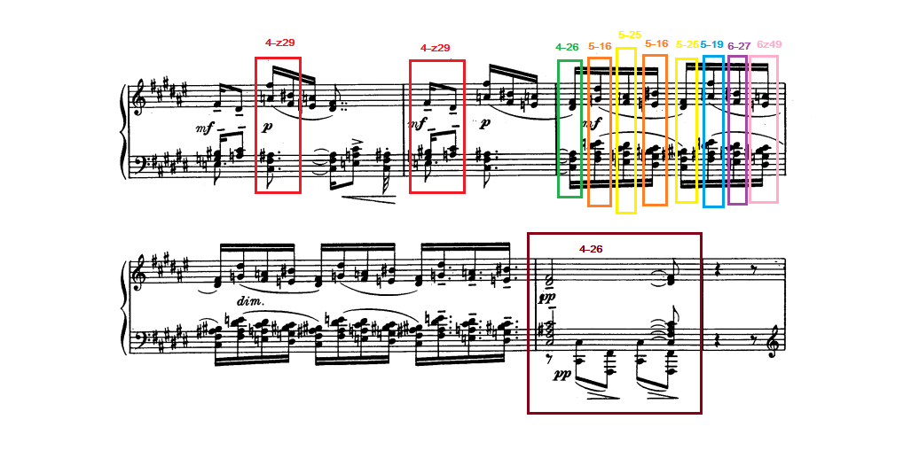

Esta sección analizada posee la misma naturaleza que el bloque anterior, como vemos. Es también una sección más inestable A, y se desplaza entre varios pc sets distintos.

El pc set 4-z29, como vimos en clase, se caracteriza por ser gregario. Su vector interválico (111111) define en todas sus apariciones, razón por la cual se ubica en el centro del globo de Gates, posicionándose como un intermediario entre distintas sonoridades sin definirse por ninguna en particular.

En otras palabras, luego de escuchar esta sección detenidamente, puedo intuir que este pc set parece haberse introducido intencionalmente para provocar en el oyente una incertidumbre con respecto a la claridad diatónica que venía manejando la pieza.

De este bloque, después de una importante desviación hacia la octatonía, se repite el recorrido de los 4 primeros pc sets y termina en 4-26.

De este modo, la característica que más diferencia el grafico 2 con el 4 es su cercanía hacia la octatonía. Y que, la repetición de los cuatro primeros pc sets en el compás siguiente (no está marcado) nos indican que el máximo momento de diferenciación entre estos es cuando aparecen los Pc sets 5-19, 6-27 y 6-z49 (genus octatónico), al final del cc.20.

Otra comparación posible, es la tendencia hacia la región frontal del globo, lo que nos indica una sonoridad cercana a la Hexatonía.

**Sección C:**

Esta sección presenta un gran contraste debido al cambio repentino de carácter general. Aquí Messiaen utiliza diferentes recursos que tienen que ver directamente con la repetición y transposición de los materiales.

Vamos a ir descubriendo que hay ciertos acordes que adquieren mayor relevancia en esta sección, aquí se retoma la idea de discriminar los materiales principales en un registro agudo, como ya lo insinuó anteriormente en B pero ésta vez con un trabajo de desarrollo mucho más intensivo, y además una percepción más clara.

*GRAFICO 5.1*

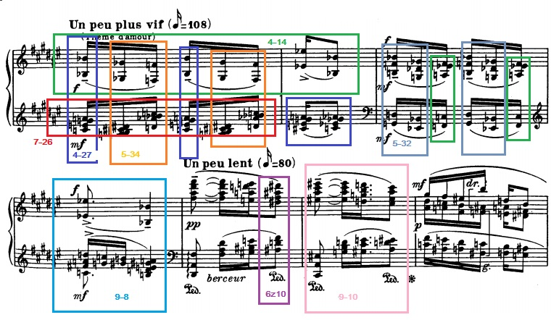

**Desarrollo y relaciones:**

Esta sección inicia trabajando con una textura homofónica generada por el uso de acordes plaque.

Es notable el uso del PC set 4-27 en cuanto a lo vertical como el de mayor relevancia en el primer sistema del segmento, lo que nos remite a pensar en una sonoridad que estará situada en la región tonal diatónica según el globo de Gates. Si nos fijamos podemos ver que éste PC set alterna con el PC set 5-34 lo que nos brinda un indicio de que la pieza empieza a proyectarse hacia la zona hexatonica.

Otra importante observación del cc. 24 que es necesaria destacar es la trayectoría sonora a nivel horizontal melódico de la mano derecha, la cual nos presenta el uso del PC set 4-14, aquí se equilibra la sonoridad entre lo octatónico y lo diatónico. Entonces podemos separar el plano superior de la melodía engrosada por octavas caracterizado por dicha sonoridad y un plano inferior que lleva la mano izquierda en una relación más cercana a lo diatónico. En el cc. 25 vemos que hay una leve aparición del PC set 5-28 lo que nos indica una tendencia a una sonoridad bicromática, luego de ésto retoma la sonoridad de tonos enteros rexponiendo el PC set 5-34 al final del compás.

Es importante señalar que éstos PC set del cc. 24 están incluidos como subgrupos dentro del PC set 9-10, lo que nos indica una preponderancia de la sonoridad octatónica en éste compás.

Posterior a esto, entre los cc. 26-27 se mantiene la diferenciación de dos planos por volumen, pero con la indicación de dinámica por la línea superior de los acordes. El plano superior conforma el Pc set 4-14 y el inferior se mueve de 7-34 a 6-z10 y 9-10.

En el cc. 26 observamos una relación textural similar a la presentada en el cc.24, pero esta vez en inversión de roles, es decir, ésta vez podemos establecer un análisis de una relación melódica horizontal con el uso del PC set 3-6 en el sistema inferior del segmento, que tiene que ver con una sonoridad más ligada a la de los tonos enteros.

De esta manera aquí se da una suerte de re-exposición y trasposición de la idea del cc. 24, ya que como podemos separar los planos sonoros, en éste caso la mano derecha a través de una alternancia entre los PC set 5-32 y 4-27 genera una sonoridad ubicada en un espacio tonal equidistante entre lo diatónico y lo octatónico nuevamente.

En síntesis podemos decir que éste primer sistema contiene un carácter diatónico/octatónico que dialoga sutilmente con la sonoridad de tonos enteros.

NOTA

*La manera de segmentar en esta sección estuvo muy influenciada por la escucha en primer lugar, y además porque está escrito en la partitura así. Cada vez que hay necesidad de resaltar un estrato, Messiaen nos indica una duplicación con un cambio en la dirección de las plicas, escribe por separado la voz a resaltar o acentúa la dinámica de esta línea en específico.*

Continuando, luego del compás 31 es interesante destacar el final de esta sección ya que podemos percibir momentos de articulación y cadencias más diatónicos/octatónicos respecto a la sonoridad de tonos enteros que se viene desarrollando.

Hay un desplazamiento y una recurrencia hacia los pc set 6-33, 4-26 - 6-27 y 4-27, los cuales se encuentran ubicados entre el área diatónica y octatónica del espacio tonal, dando una clara idea de “vuelta” hacia la sonoridad más representativa de la sección B.

*GRAFICO 5.2*

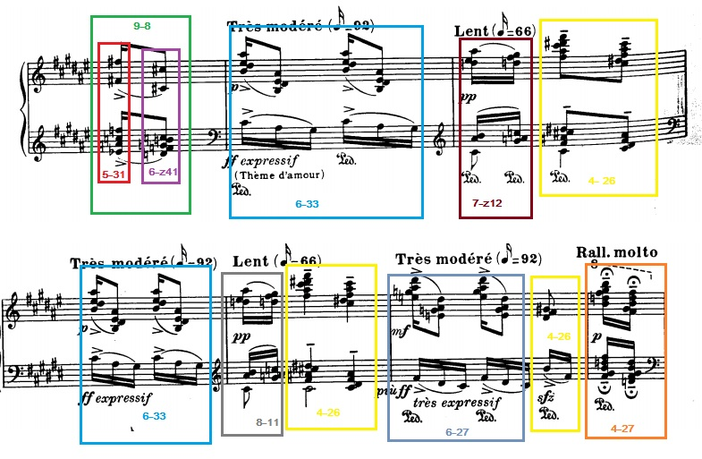

**Es notable la recurrencia en el pc set 4-26, que como he nombrado anteriormente, funciona a modo de articulador durante toda la pieza, y que a su vez es el leitmotive o “Tema del amor” especificado por el compositor, y que tiene una importancia estructural en la cadencia final para retomar hacia la sección B' para distención de toda la sonoridad de la sección C.**

**La conclusión más importante que surge al comparar estas dos secciones (B y C), es notar como Messiaen expande los espacios tonales por los que se desenvuelve el movimiento. Resultando en un movimiento más tridimensional que B donde los Pc sets se encuentran casi todos sobre o cercanos al eje “x”, y una disposición que se traslada por el eje “y”, dejando poco espacio para el desplazamiento en “z”. Lo que nos da una pauta de muy poca presencia de las sonoridades Bicromática y hexatónica.**

**Esto deja de ser así en C principalmente por la aparición de los Pc sets 4-27 y 6-33 muy cercanos al espacio tonal del hexacordio y el bicromatismo respectivamente.**

*GRAFICO 6*

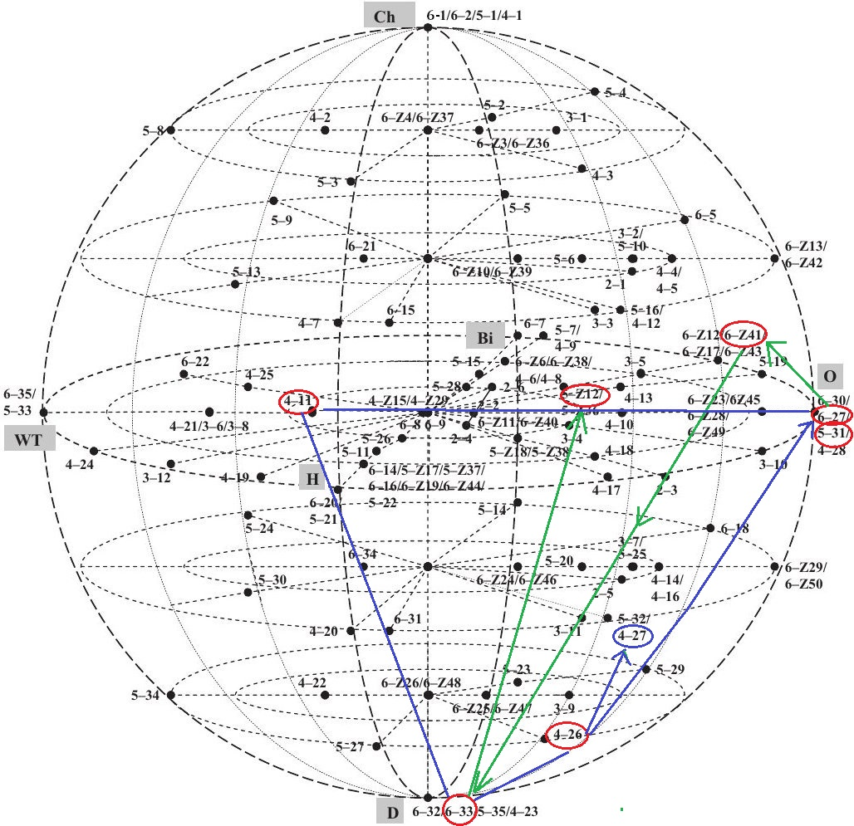

**Reflejo del desplazamiento y trayectorias sobre las diferentes áreas tonales de la sección ‘’C’’**

**Algunas características de la Sección B’, A’ y recapitulación (o coda)**

Considero relevante destacar a esta altura del análisis, que entrar en profundidad y detalle sobre las secciones A, B y C, me fue de gran utilidad para poder comprender como funciona el desarrollo de las herramientas que pone en juego Messiaen en un sentido más general. Entender y poder realizar una diferenciación a partir de los procedimientos estudiados es una de las grandes metas que me propuse al empezar este estudio.

Si me parece interesante detenerme en breves explicaciones que daré a continuación sobre estas re exposiciones. Principalmente destacar que en B**'** se vuelven a repetir bastantes de los segmentos que sucedieron en B, y la variación de estos tiene origen en muchas de las cuestiones rítmicas planteadas, algo muy distintivo de Messiaen como el uso del valor agregado y la dilatación de los gestos y los motivos, sumado a los cambios de registro y tesitura. Además de ello se alternan con segmentos cromáticos que derivan de la sección c y articulaciones con el “Tema del Amor”. La sección A' vuelve a retomar la idea estática sobre el pc set 3 - 11, pero alcanzando un mayor desarrollo a nivel temporal por la distribución y dilatación de los arpegios. En la coda se incluyen 2 gestos de la sección B, el tema del amor y acordes sobre Fa# Mayor, quedando la estructura formal como un arco que parte desde un lugar y vuelve al mismo. No hay más elaboración en A’ que el cambio de octavas de algunas alturas.

Por último, un dato que me llamo la atención fue que la figura de octavas paralelas descendentes que se utiliza para articular cada una de estas apariciones y para darle cierre final a la obra al igual que se utilizó para marcar los finales de frase en A, B y C.

**CONCLUSIÓN**

Desde que me sumergí en esta obra, tratando de abordarla desde un procedimiento analítico sumamente complejo, el cual considero que se presta para seguir indagando con más tiempo y practica en la cursada, creo que entre de lleno al juego que propone el compositor, el de poner en practica nuestra memoria, y el de desafiar nuestras intuiciones y previsibilidades. Constantemente intenta sacarte de un plano e introducirte en uno diferente, con otro carácter diferente. Premisa que se respeta a lo largo de la obra entera, no solo en este movimiento. Esta es la sensación que nos genera el uso de la repetición variada y la yuxtaposición de las partes en esta obra.

Hablando de generalidades en esta pieza, nos encontramos con una fuerte tendencia hacia la octatonía debido a que casi en su totalidad se encuentra recorriendo espacios tonales hacia la derecha del eje “y” del globo de Gates, a esto se le suma la conclusión previa planteada sobre un espacio de reposo entre octatonía hexatonía y diatonía.

El hipotético espacio de reposo, también se verá reforzado con C. La sección de máxima inestabilidad en la obra, finaliza en la zona de reposo y la transición hacia B’ inicia en dicha zona. Sin necesidad de utilizar un acorde pivote. La relación entre los comienzos de B y C es compleja, pero podemos destacar que ambos presentan un balance en la aparición de los primeros Pc sets superpuestos por plano.

En rasgos generales otra de las conclusiones a la que llegue es que es una obra claramente seccionada intencionalmente, y lo sorprendente es que aun así, el compositor logra una unidad global de todas las partes. Y desde ya que a raíz del análisis de los Pc set y el recorrido por el espacio tonal, pude comprender de manera gráfica, la lógica de cada sección y todas las cuestiones e interrogantes que se me aparecían en la instancia de escucha.

Más allá de no haber ahondado en el terreno de lo extra-musical que plantea esta obra no hay que perder de vista que a lo largo de su vida la cercanía con lo místico, ha sido el motor que lo ha guiado. En su Francia natal, su infancia influenciada por la literatura, los poemas de su madre Marie Sauvage; la naturaleza le cautivó profundamente al igual que el catolicismo que practicó. Y desde luego eso se ve reflejado no solo en el movimiento analizado sino en toda la obra.

*“Personalmente, yo compongo para defender algo, para expresar algo, para situar algo. Cada obra nueva evidentemente plantea problemas nuevos, aún más complejos en cuanto que nuestra época ha dado lugar a multitud de estéticas que provocan batallas; yo trato de conocerlas todas y de permanecer del todo ajeno a unas y a otras”*

**Bibliografía:**

Cook, Nicholas. *A guide to musical analysis*, Oxford: Oxford University Press (1994).

Forte, Allen. *The Structure of atonal music*, New Haven & London: Yale University Press

(1973).

Gates, Bernard. *A Pitch-Class Set Space Odyssey, Told by Way of a Hexachord-Induced System of Genra*. En Music Analysis, 32 (2013).